電通二乙微處理器實驗 實驗結報

實驗名稱 | Lab8
組別 | 11 | 組員 | 陳奕璁

- 實驗目的
Arduino 於 當按下 Pin 2 外部中斷 0 時, 讀入超音波測距 之值並顯示於 PC上
1. 如何讀取超音波測距之值
2. 如何將超音波測距之值顯示於 LCD?
3. Arduino 如何規劃外部中斷 INT0?
4. 接一 SW, 當 SW 按下時暫停所有中斷, 實驗結果又如 何?
- 實驗步驟
1.
讀取超音波測距之值並顯示在 LCD 上
2.
修改 setup() 程式碼, 改 LOW 改成 FALLING/RAISING
修改 int0() 程式碼, 於 int0 中執行超音波讀值，並將 結果顯示在 LCD 上
3.
於 P6 放置一 SW
修改 loop()
P6 HIGH – Interrupt()
P6 LOW - noInterrupt()
- 程式碼
// HCSR04Ultrasonic/examples/UltrasonicDemo/UltrasonicDemo.pde #include #define TRIGGER_PIN 12 #define ECHO_PIN 13 Ultrasonic ultrasonic(TRIGGER_PIN, ECHO_PIN); void setup() { Serial.begin(9600); } void loop(){ float cmMsec, inMsec; long microsec = ultrasonic.timing(); cmMsec = ultrasonic.convert(microsec, Ultrasonic::CM); // 計算距離，單位: 公分 inMsec = ultrasonic.convert(microsec, Ultrasonic::IN); // 計算距離，單位: 英吋 Serial.print("MS: "); Serial.print(microsec); Serial.print(", CM: "); Serial.print(cmMsec); Serial.print(", IN: "); Serial.println(inMsec); delay(1000); }
- 實驗結果及分析
這次的接線終於不會像上次那麼可怕了 超音波感應器還很貼心寫gnd之類的在它上面
- 心得討論

越來越覺得 學這方面應該是最燒錢的了 三不五時就一個東西燒掉 噴個好幾百
- 修正電路圖

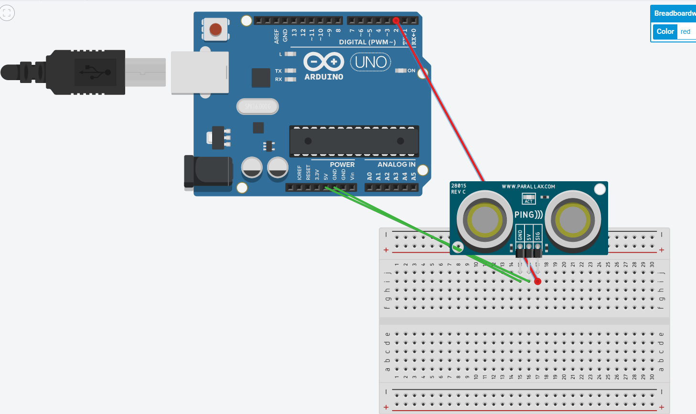
- 修正程式碼
(1)
#include <Ultrasonic.h>

#include <LiquidCrystal.h>

#define TRIGGER_PIN 12

#define ECHO_PIN 13

LiquidCrystal lcd(15, 14, 5, 4, 3, 8);

Ultrasonic ultrasonic(TRIGGER_PIN, ECHO_PIN);

void setup() {

lcd.begin(16, 2);

}

void loop(){

float cmMsec, inMsec;

long microsec = ultrasonic.Timing();

cmMsec = ultrasonic.Ranging(CM);

inMsec = ultrasonic.Ranging(INC);

lcd.print("MS: ");

lcd.println(microsec);

lcd.print(", CM: ");

lcd.println(cmMsec);

lcd.print(", IN: ");

lcd.println(inMsec);

}

(2)
#include <Ultrasonic.h>

#include <LiquidCrystal.h>

#define TRIGGER_PIN 12

#define ECHO_PIN 13

const byte intPin=2;

volatile boolean state=LOW;

LiquidCrystal lcd(15, 14, 5, 4, 3, 8);

Ultrasonic ultrasonic(TRIGGER_PIN, ECHO_PIN);

void setup() {

pinMode(intPin, INPUT_PULLUP);

lcd.begin(16, 2);

attachInterrupt(2, int0, LOW);

}

void loop(){

}

void int0() {

float cmMsec, inMsec;

long microsec = ultrasonic.Timing();

cmMsec = ultrasonic.Ranging(CM);

inMsec = ultrasonic.Ranging(INC);

lcd.setCursor(0, 0);

lcd.print("MS: ");

lcd.print(microsec);

lcd.setCursor(0, 1);

lcd.print(", CM: ");

lcd.print(cmMsec);

lcd.print(", IN: ");

lcd.println(inMsec);

}

